Sasso, Carta, Forbici



In questo progetto creerai il gioco "Sasso, Carta, Forbici" (Rock, Paper, Scissor) in Scratch.  
  
Per eseguire la tua mossa, dovrai scattare una foto della tua mano.  
  
Ma prima, dovrai addestrare il computer a guardare le tue foto e a riconoscere le diverse forme di mano di "Sasso, Carta e Forbici".

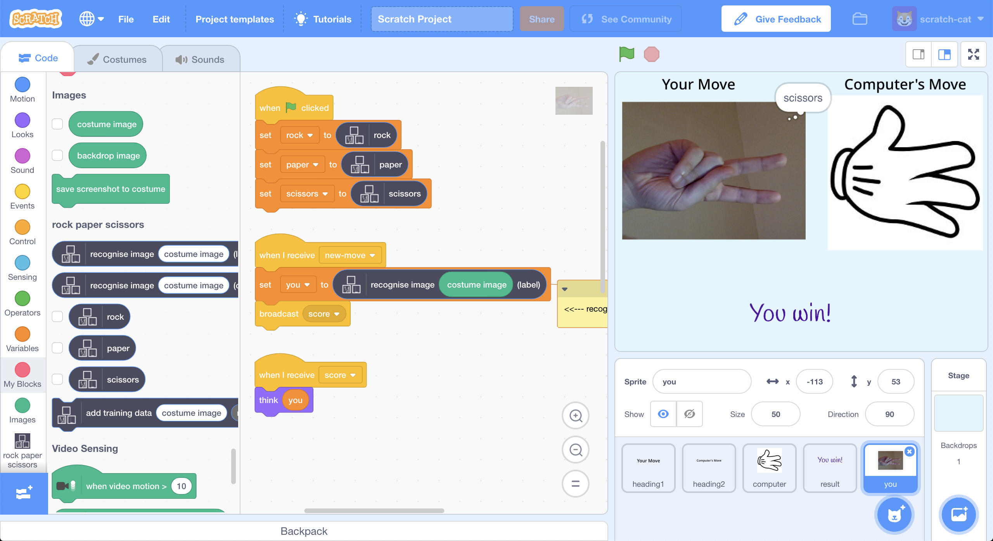

Creative Commons LicenceThis project worksheet is licensed under a Creative Commons Attribution Non-Commercial Share-Alike License

http://creativecommons.org/licenses/by-nc-sa/4.0/

**Questa attività prevede di scattare foto della tua mano e caricarle.**

1. Vai su <https://machinelearningforkids.co.uk/> in un browser web
2. Clicca su "**Inizia**"
3. Clicca su "**Accedi**" e digita il tuo nome utente e la tua password  
   *Se non hai un nome utente, chiedi al tuo insegnante o al responsabile del gruppo di crearne uno per te.  
   Se non ricordi il nome utente o la password, chiedi al tuo insegnante o al responsabile del gruppo di reimpostarli per te.*
4. Clicca su "**Progetti**" nella barra dei menu in alto
5. Clicca sul pulsante "**+ Aggiungi un nuovo progetto**".
6. Chiama il tuo progetto "**sasso carta forbici**" e impostalo per imparare a riconoscere le "**immagini**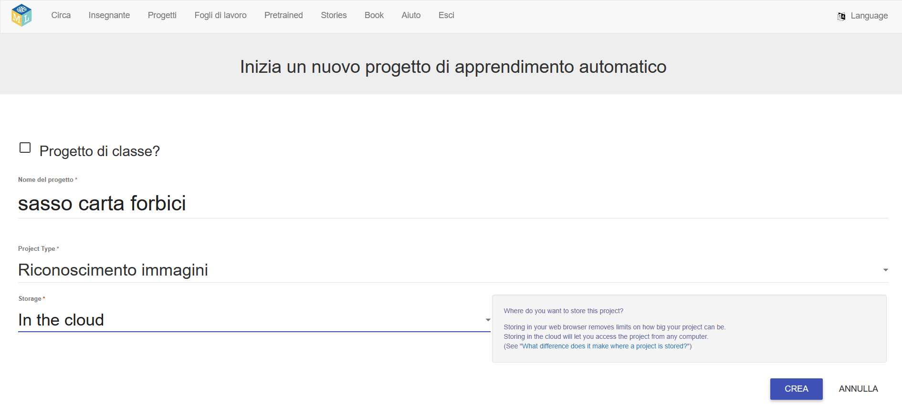".
7. Clicca sul pulsante "**Crea**"
8. Dovresti vedere "**sasso carta forbic**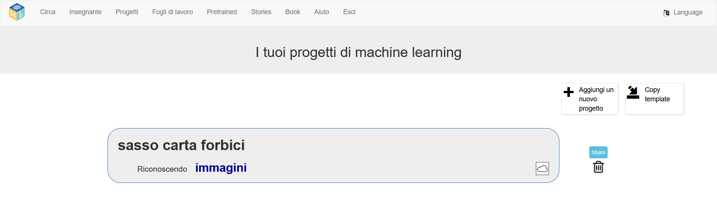i" nell'elenco dei progetti. Cliccaci sopra.
9. Clicca su "**Addestra**"

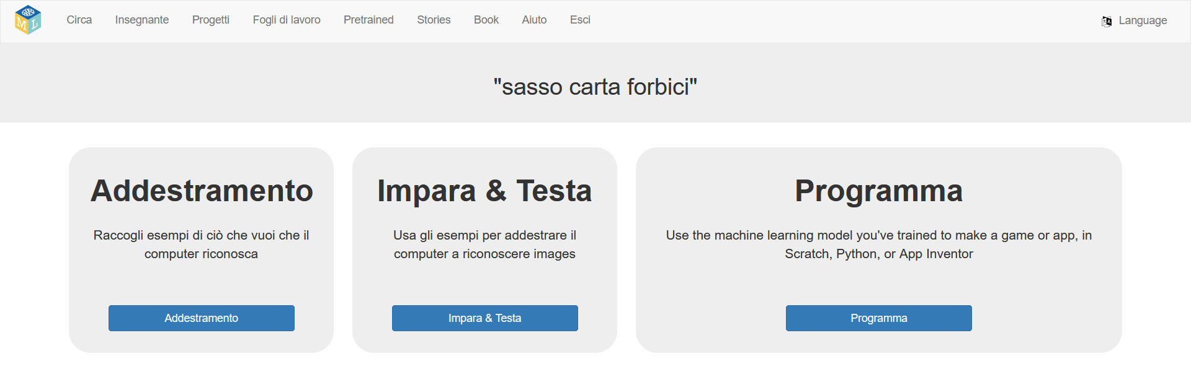

1. Clicca su "**+ Aggiungi nuova etichetta**" e crea un contenitore chiamato "**sasso**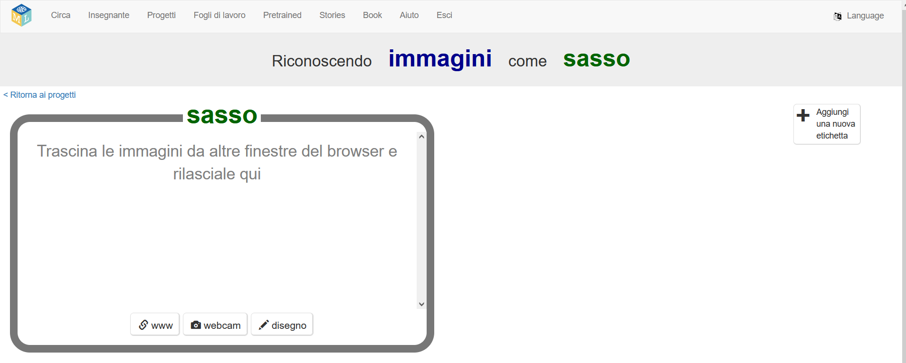".

1. Clicca su "**webcam**"  
   *Una finestra di anteprima mostra la vista corrente dalla tua webcam.  
   Dovrai cliccare su "****Approva****" o "****Consenti****" se il tuo browser web chiede l'autorizzazione per utilizzare la webcam.*
2. Forma con la mano un "sasso" (pugno) davanti alla webcam

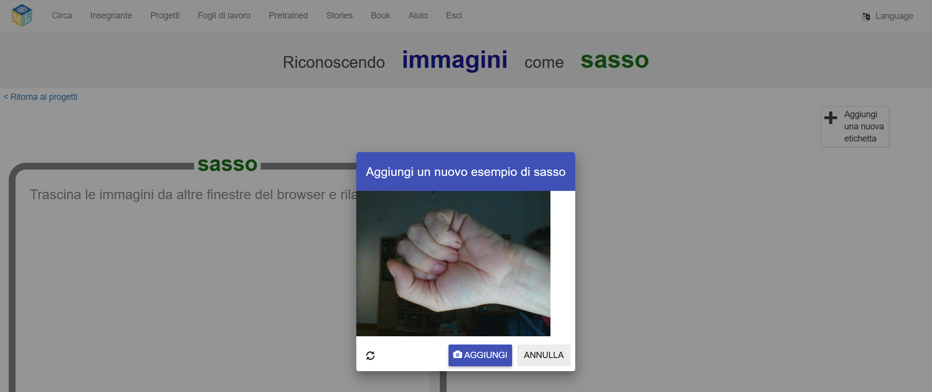

1. Quando sei pronto, clicca su "**AGGIUNGI**" per scattare una foto  
   *Se stai facendo questa operazione con un partner, potrebbe essere più facile per uno di voi cliccare su "AGGIUNGI" mentre l'altro forma le mani.*
2. *Clicca di nuovo su "webcam"*  
   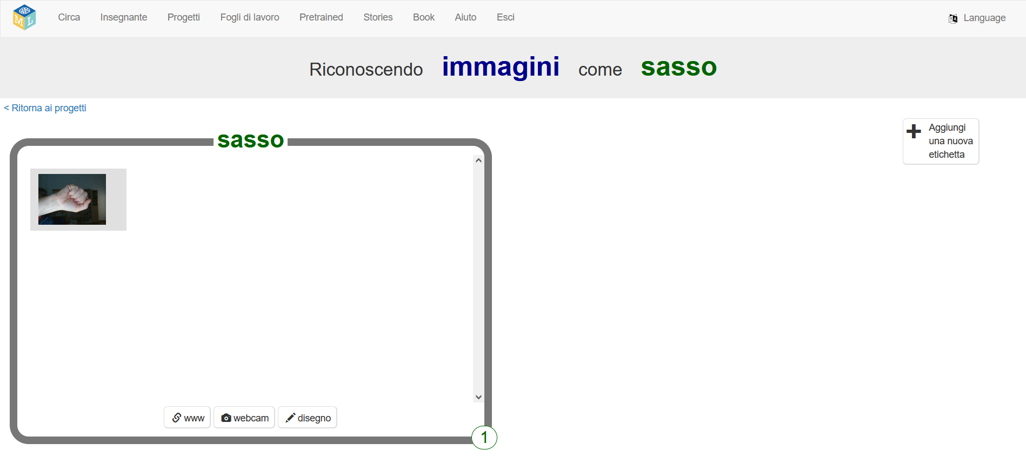
3. Ripeti finché non avrai **10** esempi di una forma a "sasso" (pugno).  
   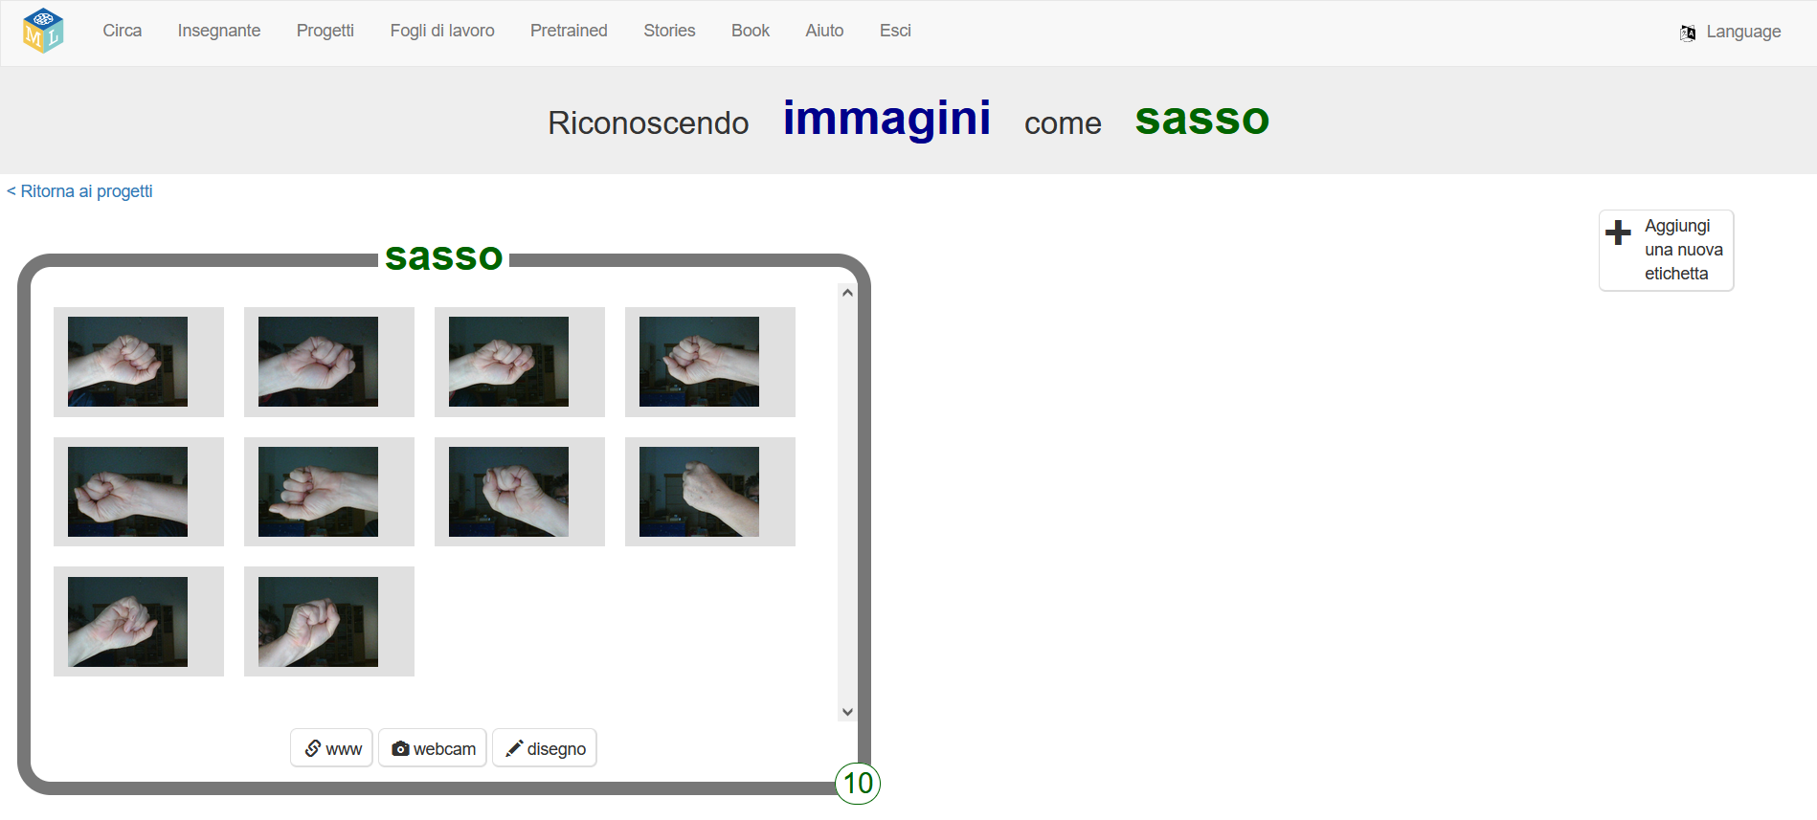*Cerca di ottenere diverse posizioni, angoli e dimensioni.  
   Più varianti il computer deve imparare, meglio è.*
4. 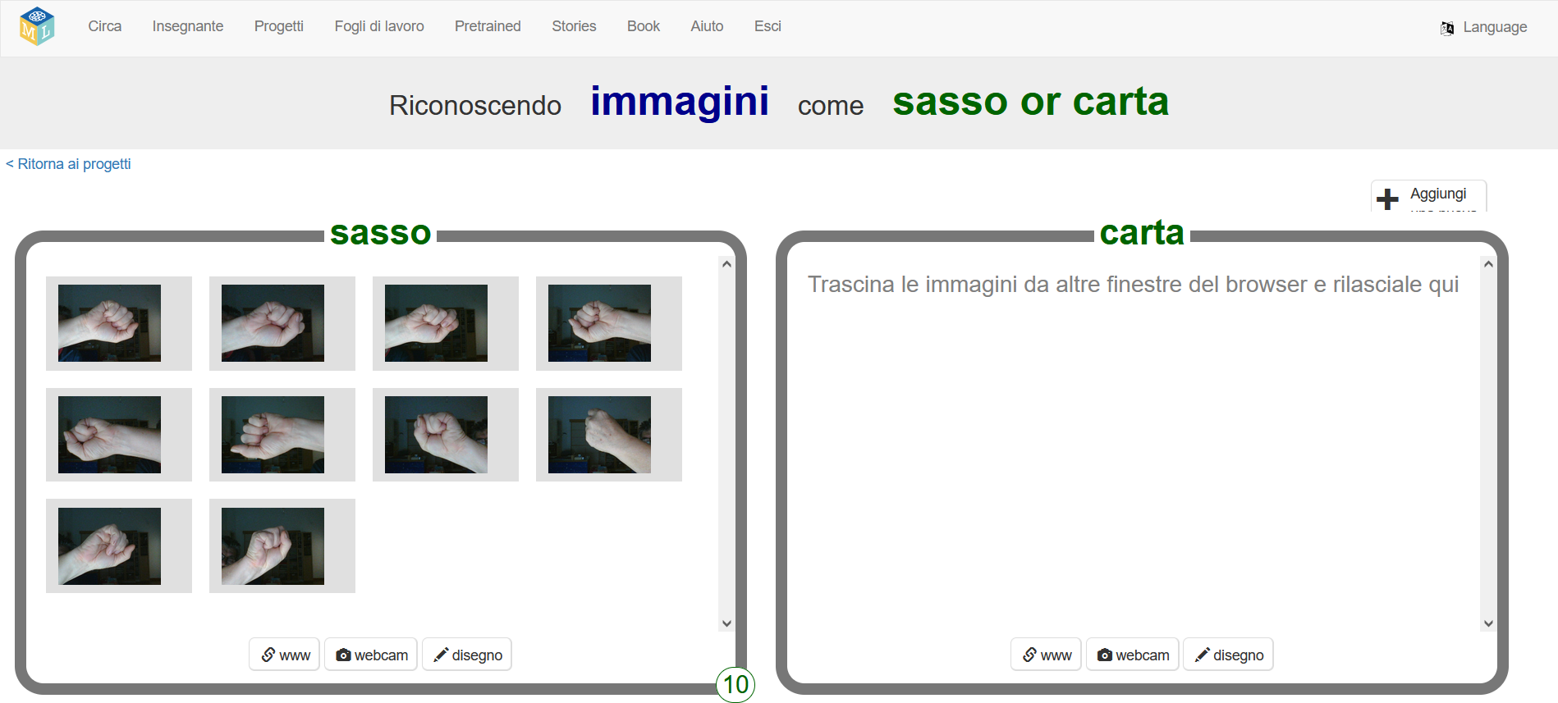Fai clic su "+ **Aggiungi nuova etichetta**" e creane una chiamata "**carta**".
5. Clicca sul pulsante "**webcam**" nel riquadro "**carta**"
6. Clicca su "**AGGIUNGI**" per una foto della tua mano a forma di "**carta**" (mano piatta)

1. Ripeti finché non avrai **10** foto della tua mano a forma di "forbice". *Cerca di ottenere diverse posizioni, angolazioni e dimensioni.  
   Più varianti il computer deve imparare, meglio è.*

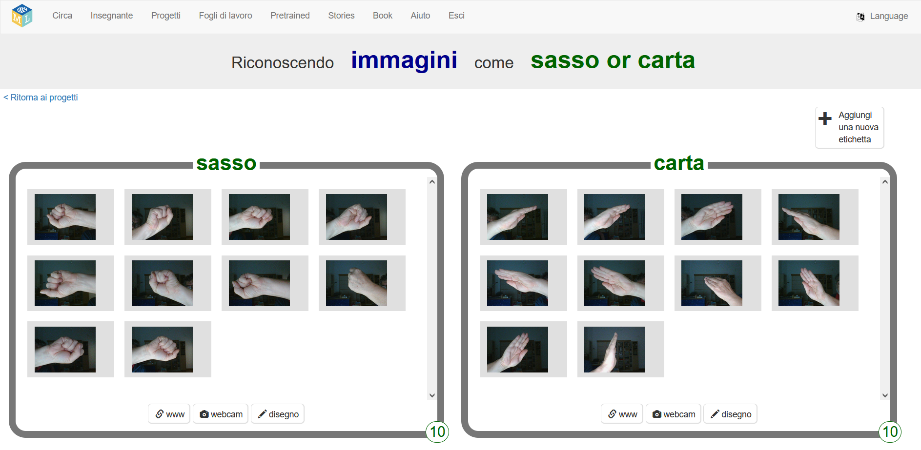

1. Fai clic su "**+ Aggiungi nuova etichetta**" e creane una chiamata "forbici".
2. 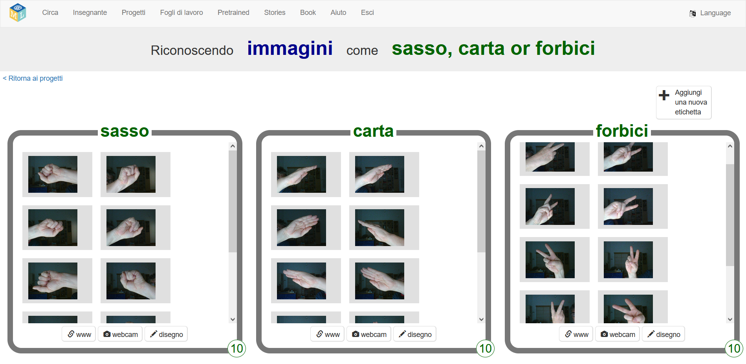Usa il pulsante "**webcam**" nel riquadro "forbici" per scattare **10** foto della tua mano a forma di "forbice" (due dita).
3. Fai clic sul link "**< Torna al progetto**".
4. Fai clic sul pulsante "**Apprendi e verifica**".
5. Fai clic sul pulsante "**Addestra nuovo modello di apprendimento automatico**".  
   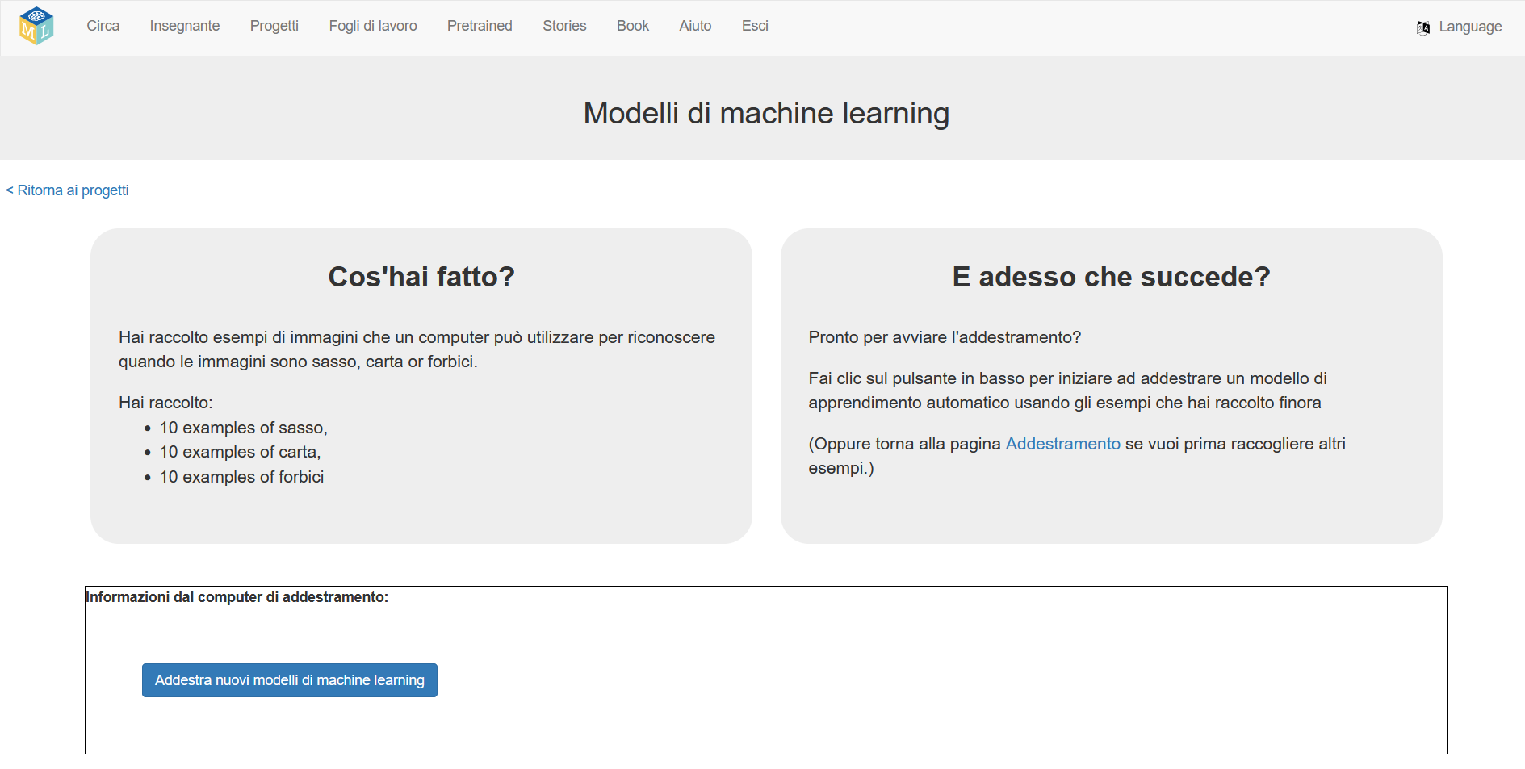
6. Attendi il completamento dell'addestramento. Potrebbero essere necessari alcuni minuti.  
   *Nell'attesa, prova il quiz a risposta multipla in fondo alla pagina.*
7. Fai clic su "**< Torna al progetto**"

**Cosa hai fatto finora?**  
  
Hai iniziato ad addestrare un computer a riconoscere le immagini come sasso, carta o forbici. Lo stai facendo raccogliendo foto di esempio. Questi esempi vengono utilizzati per addestrare un "modello" di apprendimento automatico.  
  
Questo si chiama "apprendimento supervisionato" per via del modo in cui supervisioni l'addestramento del computer.  
  
Il computer imparerà dai pattern nei colori e nelle forme di ciascuna delle foto che gli hai fornito. Questi verranno utilizzati per riconoscere nuove foto.

**Suggerimenti**

**Altri esempi!**  
Più esempi fornisci, più il computer imparerà a riconoscere se una foto della tua mano è carta, sasso o forbici.

**Cerca di essere pari**  
Cerca di trovare più o meno lo stesso numero di esempi per ogni forma.  
  
Se hai molti esempi per un tipo e non per l'altro, il computer potrebbe imparare che quel tipo è più probabile, influenzando così il modo in cui impara a riconoscere le foto.

**Varia gli esempi**  
  
Cerca di trovare molti tipi diversi di esempi.  
  
Ad esempio, potresti includere esempi in cui la tua mano proviene dal lato sinistro della foto, così come esempi in cui la tua mano proviene dal lato destro.  
  
Alcuni potrebbero sembrare piccoli (con la mano più lontana) e altri potrebbero essere più grandi (con la mano molto vicina).

1. Clicca sul pulsante "**Programma**"
2. Clicca su "**Scratch 3**"  
   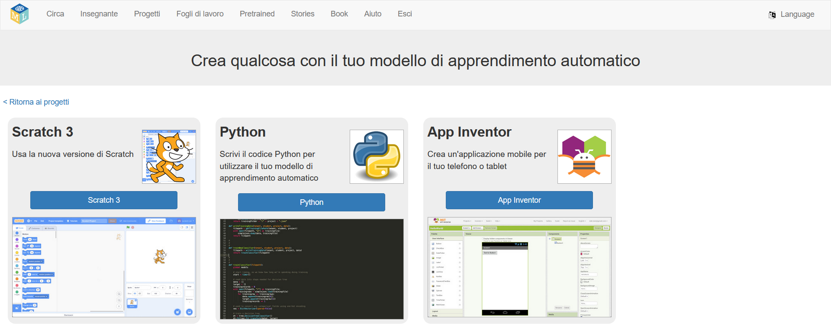
3. Clicca su " **go straight into Scratch now**" (vai subito su Scratch)
4. Clicca su "**Modelli di progetto**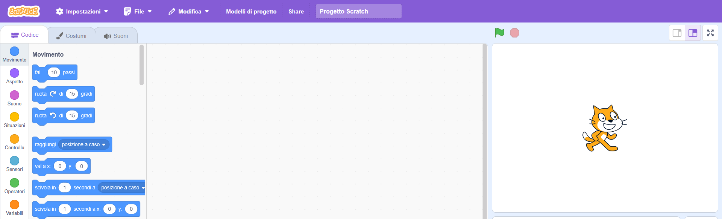"
5. Clicca sul modello di progetto “**Sasso, Carta, Forbici**”

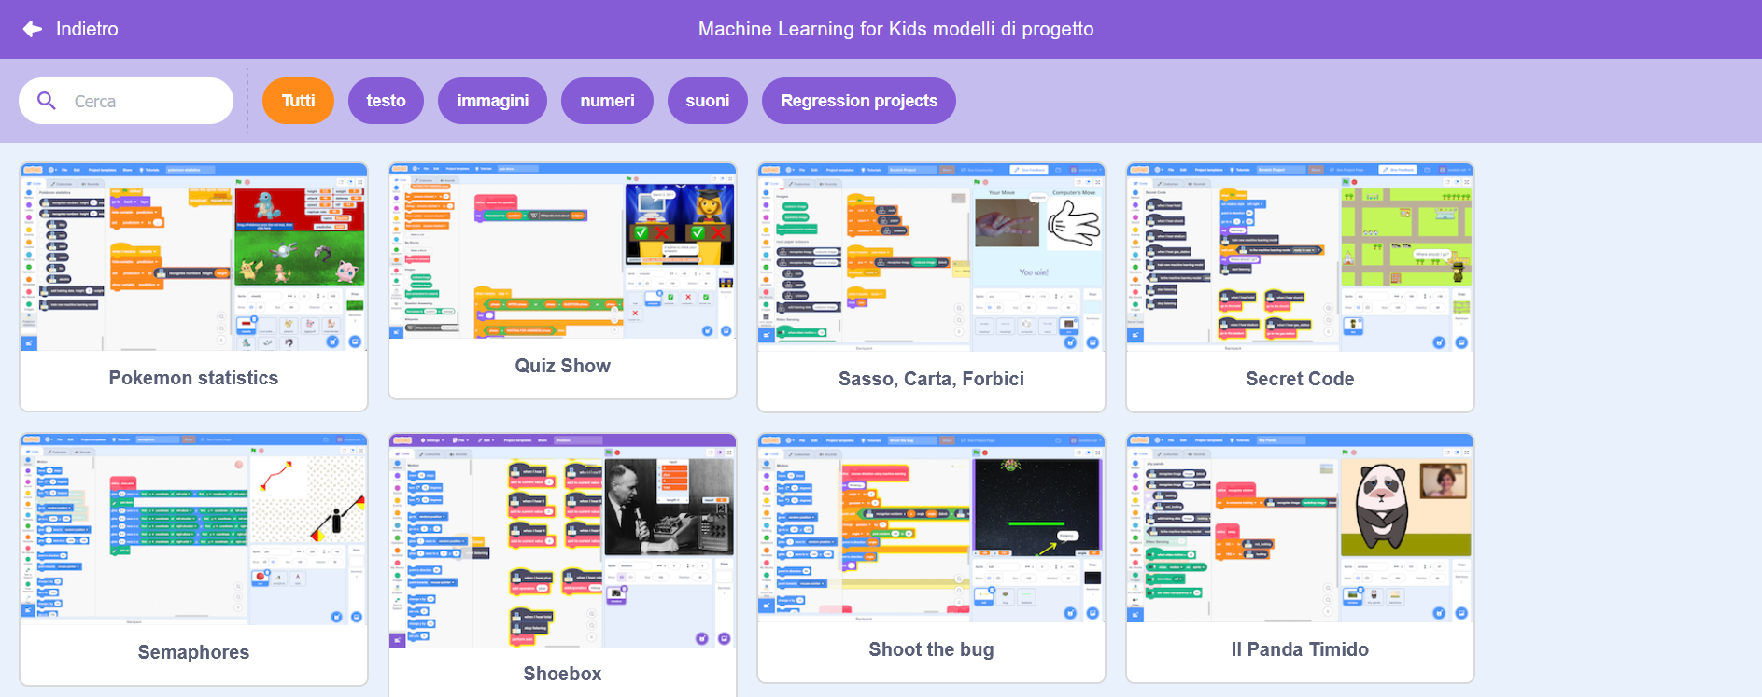

1. Clicca sullo sprite “**you**” 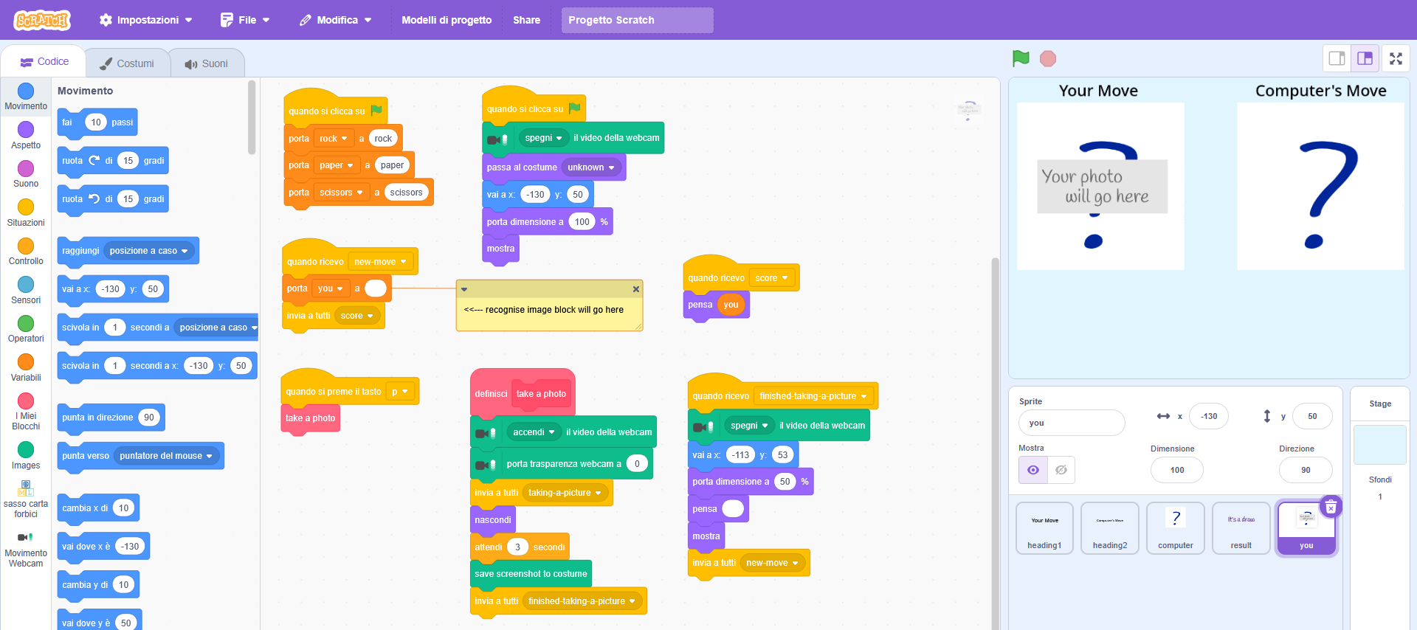(tu).
2. Aggiorna il blocco “**quando si clicca su bandierina verde**” aggiungendo i blocchi del tuo progetto (sezione “sasso carta forbice”)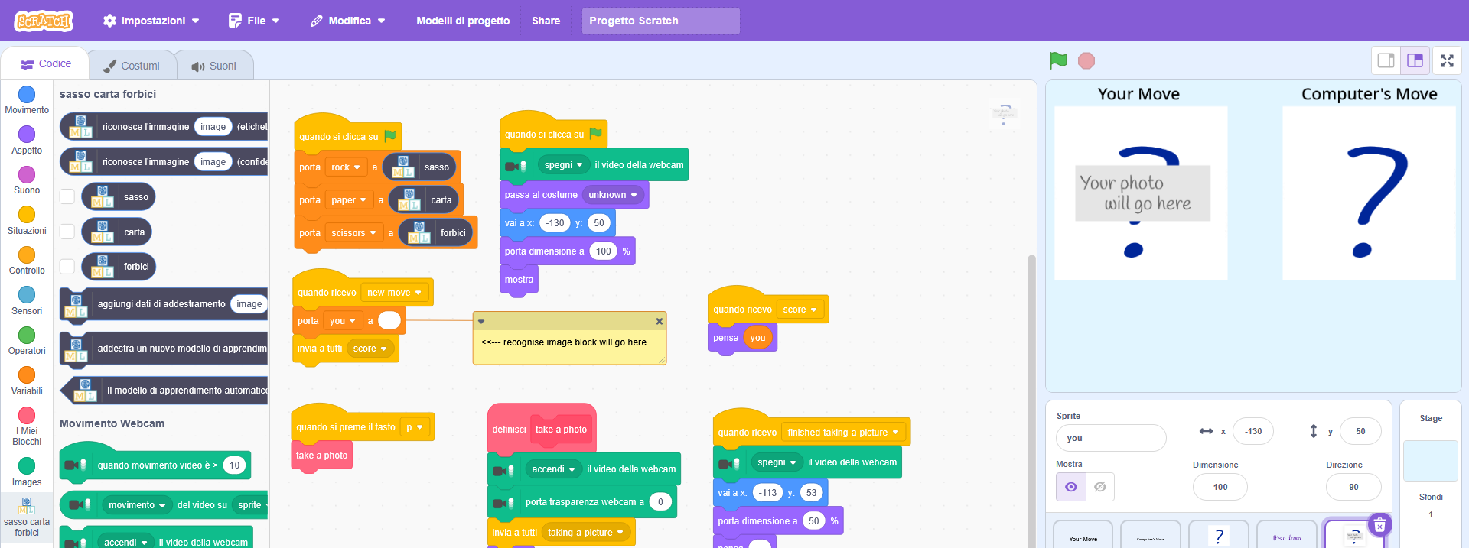
3. Aggiorna il blocco “**quando ricevo new-move**” inserendo nel blocco “**porta you**” i blocchi “**riconosce l’immagine costume image (etichetta)”** prendendoli dalle sezioni “**sasso carta forbice**” e “**images**”.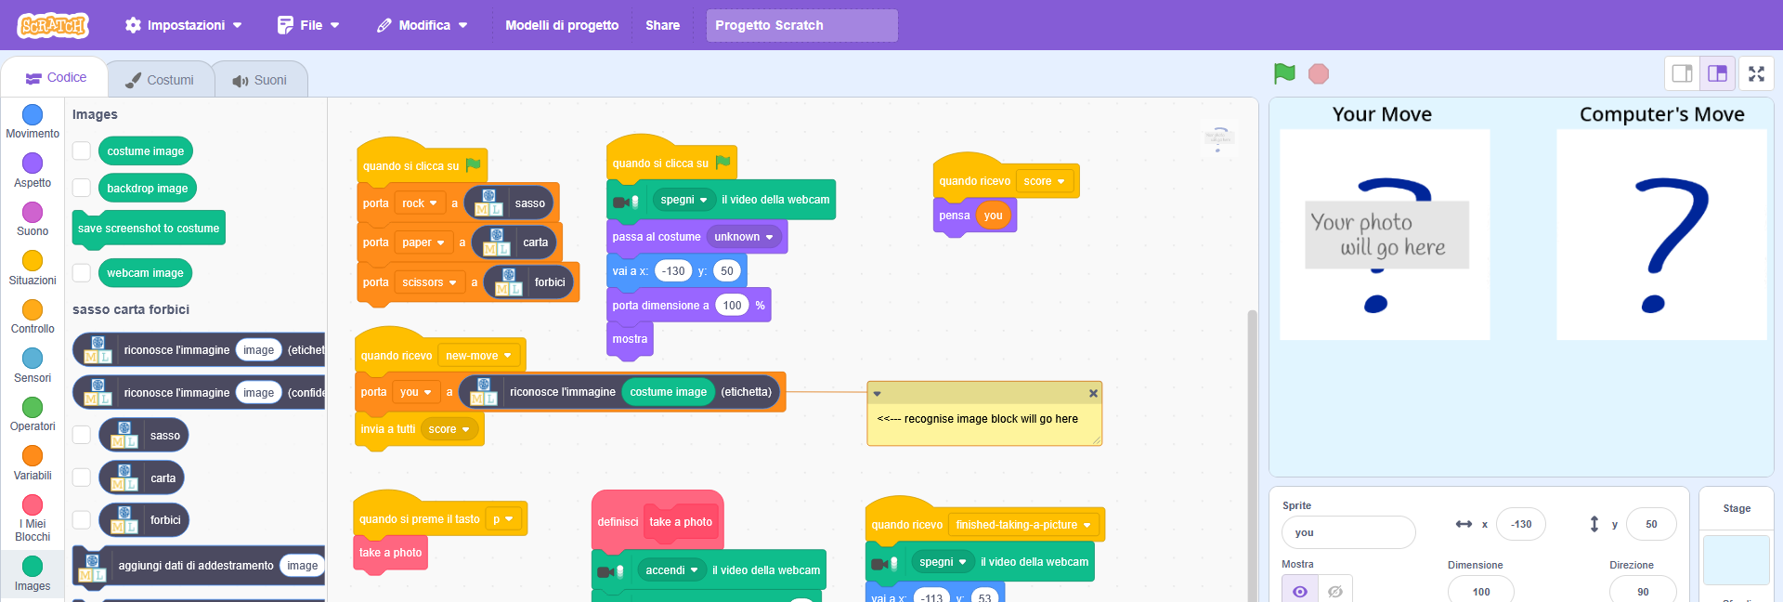

1. Il modello originale ha i nomi delle variabili e delle costanti in inglese. Per adattarlo ad un modello in italiano è necessario effettuare alcune modifiche al modello
   * creare nella sezione “variabili” tre nuove variabili: “sasso”, “carta” e “forbici”.
   * Sostituire TUTTI i blocchi in cui sono utilizzate le variabili “rock”,”paper” e “scissors” (blocco ovale arancione) con le variabili “sasso”, “carta” e “forbici”.
   * Sostituire in TUTTI i blocchi in cui sono usate le costanti “rock”,”paper” e “scissors” (blocco ovale bianco) con le variabili “sasso”, “carta” e “forbici”.
2. Metti alla prova il tuo progetto  
   Clicca sulla “**bandiera verde**”, quindi premi il pulsante "**P**" per scattare una foto.  
   *Il computer sceglierà un'immagine a caso. Proverà a riconoscere la forma della tua mano e poi mostrerà chi ha vinto.*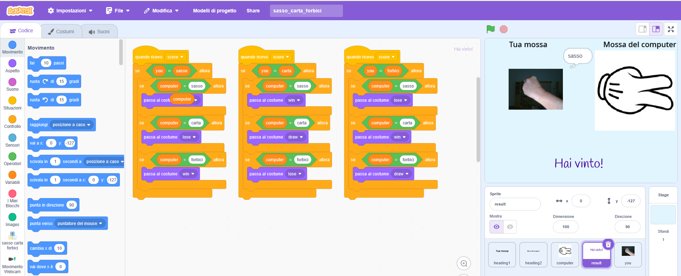
3. Se il computer fallisce spesso nel riconoscere la forma delle tue mani, torna al passaggio 21 e aggiungi altri esempi da cui il computer possa imparare.  
   Dovrai ripetere il passaggio 24 e addestrare un nuovo modello di apprendimento automatico dopo aver aggiunto altri esempi.

**Cosa hai fatto?**  
  
Hai creato un semplice gioco di sasso-carta-forbice in Scratch.  
  
Il gioco utilizza una webcam per scattare foto della tua mano e sfrutta l'apprendimento automatico per comprenderne il significato.  
  
Questo è il "riconoscimento delle immagini": insegnare a un computer a riconoscere le immagini.  
  
Per un metodo più avanzato per realizzare un progetto come questo, prova il foglio di lavoro "Gesti delle mani".